бессмертный полк Вощиковской земли

Гоношилов Андрей Евгеньевич
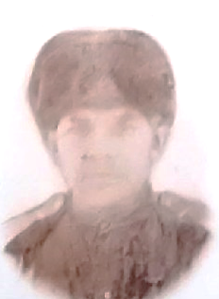

Годы жизни (дата рождения) | 1904-1967
Место рождения | Ярославская область, Арефинский район, д. Медведево
Звание | Красноармеец
Должность | Орудийный номер
Место призыва, дата призыва | __.06.1942 Арефинский РВК, Ярославской области.
Места службы | 4 батарея 2 дивизиона 146 армейской пушечной артиллерийской Киевской Краснознаменной Ордена Суворова бригады
Ранения и контузии
Награждения | Орден Красной звезды (Приказ №2/н от 19.08.1944) | 13.07.1944 во время артподготовки под обстрелом противника продолжил находится на своем месте, выполняя обязанности установщика и заряжающего, показывая личный пример, поддерживал боевой дух товарищей.  23.07.1944 при прорыве обороны противника в районе Хледычин – Лесьны, несмотря на обстрел огневой позиции первым выскочил из укрытия, увлекая за собой свой расчет.

